1. Vypočítej:
a) b)
c)
d)
e)
f)

2. Vypočítej:
a)
b)
c)
d)
e)

3. Vypočítej:
a)
b)
c)
d)

4.Vynásobte:
a) b) c)
d) e)= f)

5. Vynásobte:
a) b) c) d)
6. Vynásobte:
a) b)
c) d)

7. Vynásobte:
a) (a+b)⁷ b) (3-2x)^{3+n}
c) (8-5a)⁹ d) (2a-1)^{2+n}
e) (3x-7)^{m+n} f) (6u-v)^{2n}

8. Vynásobte:
a) (x-7)¹² b) (7-x)⁵
c)(x-7)⁹ d) -(x-7)⁸

9. Řešte rovnici:
a)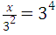 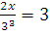

10. Vydělte:
a) b) c)
d) e) f)

11. Vydělte:
a) b) c)
d) e) f)

12. Vydělte:
a) 2m²n⁵ b) -3n⁶
c) 15x⁵yz⁵ d) 5xy⁷
e) 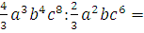2ab³c² f) 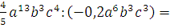-4a⁷c
13. Vydělte:
a) b) c)
d) e) f)

14. Vydělte:
a) 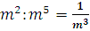 b) 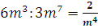 c) 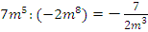
d) e) 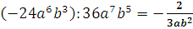
f)

15. Vydělte:
a) ² b)
c) ² d) ²
e) 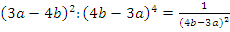 f)

16. Vydělte:
a) 3 b) ²
c) 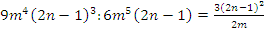 d)

17. Umocněte:
a) 3375 b) c)
d) e) 
f) 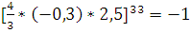

18. Umocněte:
a) b)64 c)
d) e)
f)

19. Umocněte:
a) 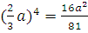 b) 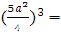 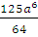 c) 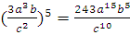
d) 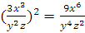 d)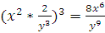 e) 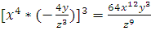

20. Umocněte:
a) 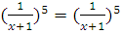 b) 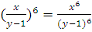 c) 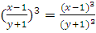
d) 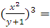 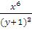 e) 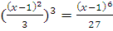 f) 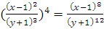

21. Umocněte:
a) [ b) [
c) [ d)

22. Zapište jako mocninu se základem 2:
a) 64=2⁶ b)16*32=2⁹ c)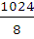=2⁷
d) =2¹⁵ e)=2¹² f)=

23. Bez použití počítačky vypočítejte:
d) 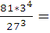 e) 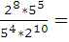 f) 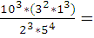2

24. Dané mocniny vyjádřete jako mocniny se základem 2 nebo 3 a bez použití počítačky vypočítejte:
a)( 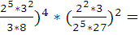 4 b) 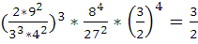
c) ( 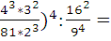 16 d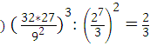

25. Vypočítejte:
a) 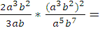 6ab³ b) 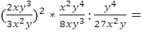1,5xy²

